Untergrund- und Klebetechnik: Acht starke Produkte für nahezu jede Bodenverlegung

Power-Range von Thomsit macht Verarbeiter und Händler rundum fit

Mit der Power-Range stellt Thomsit ein Sortiment bereit, das mit nur acht Produkten 90% der Anwendungen für die Bodenverlegung abdeckt. Thomsit bietet damit Verleger und Berater im Handel einen noch schnelleren und sichereren Weg zum richtigen Produkt. Der dazugehörige Power-Range Guide erklärt zudem alle Produkte ausführlich. Er enthält eine Übersicht mit Anwendungsbildern über alle Verarbeitungsschritte, die den Verleger schnell fit für die Arbeit machen. Thomsit steht dem Anwender so zur Seite – von der Projektplanung über den Kauf bis zur Umsetzung. Dem Fachhandel gibt Thomsit zur Power-Range spezielle Schulungen und stattet ihn mit Material für Beratung und Verkauf aus. So trägt auch der Handel zu einem unkomplizierten und erfolgreichen Projektablauf bei.

Thomsit präsentiert mit der Power-Range ein leicht überschaubares und doch umfassendes Sortiment zum Bodenverlegen. Die Planung wie auch die Umsetzung erfolgen somit schnell und sicher. Wie ein Fitness-Trainer unterstützt der 16-seitige Power-Range Guide bei jedem Schritt und gibt Handlungssicherheit: Unter dem Motto “move-it” führt der Guide in vier Stationen durch die Situationsbewertung und Produktauswahl und gibt wertvolle Hinweise für die praktische Anwendung der Produkte.

Acht Produkte, die nahezu jeden Boden schaffen
Die Power-Range deckt alles ab – von der Untergrundvorbereitung bis zur Verlegung. RS 88 dient als Ausgleich zum Füllen und Spachteln, R 766 als Grundierung und R 729 schließt Fugen und Risse. XXL Power und AS1 Rapid sind zwei Produkte zum Ausgleich von Flächen. Mit den Klebern K 190 F, UK 840 und P 695 Elast Strong können Verleger verschiedenste Bodenbeläge kleben – von PVC über Linoleum bis Parkett. Thomsit bietet so eine Komplettlösung zur Bodenverlegung – flexibel für fast alle Bedürfnisse einsetzbar.

Selbstverständlich sehr emissionsarm
Thomsit legt bei der Power-Range großen Wert auf Wohngesundheit. Das Produktsortiment besteht ausschließlich aus Produkten, die als sehr emissionsarm gemäß GEV-EMICODE gekennzeichnet sind beziehungsweise den Blauen Engel tragen. Beide Siegel stehen für sehr emissionsarme und umweltfreundliche Produkte.

Thomsit in allen Kanälen
Alle Produktinformationen zur Power-Range sind auf der Thomsit-Website zu finden. Zusätzlich unterstützen mehrere Beratungs-Tools bei der Planung und Umsetzung von Projekten rund um Bodenbelagsaufbauten und Parkettsysteme. Für den Fachhandel bietet Thomsit spezielle Schulungen an und stattet ihn mit hilfreichem Infomaterial aus. Thomsit ist so für Verarbeiter und Fachhändler gleichermaßen zur Stelle.
Bilder und Bildunterschrift:

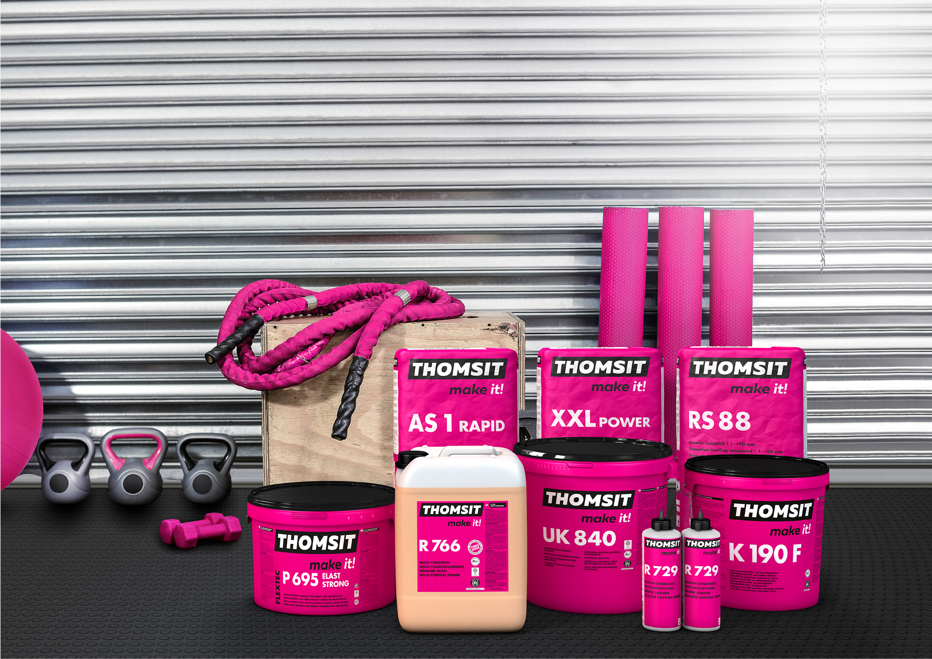
Die Power-Range präsentiert sich im Look eines Fitnessprogramms. Mit acht starken Produkten, Schulungen und ausführlichem Informationsmaterial macht Thomsit Verleger und Fachhandel fit für ihre Aufgaben.

Bild zum Download:
https://pics.pci-augsburg.com/php/index.php?database=1&downloadimage=61988&size=2480x1754&format=&time=1616540399&check=38d02832592a2dc2e159db5b6cac89c0

Power-Range Guide zum Download:
https://www.thomsit.de/fileadmin/Informations-Download/PC354-19D_Thomsit_Power-Range_Broschuere_RZ_2_WEB.pdf

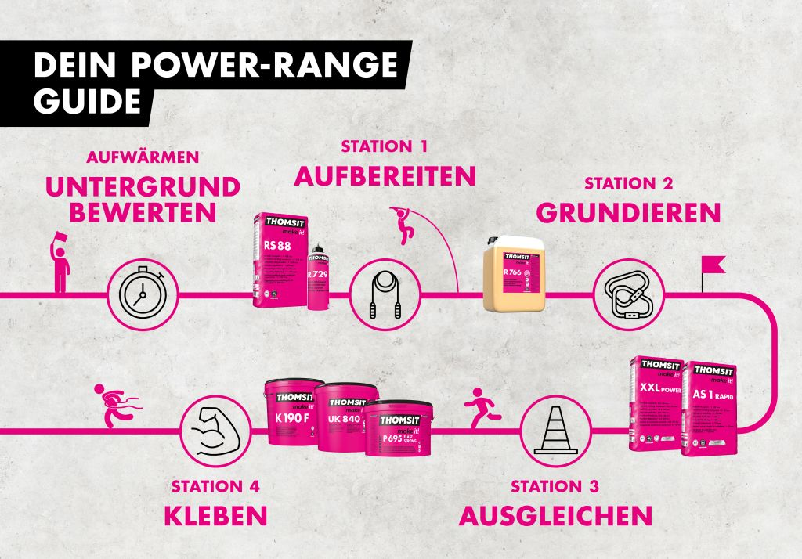
Der Power-Range Guide erklärt dem Verleger Schritt für Schritt, wie er einen qualitativ hochwertigen Boden erstellt und versorgt ihn mit allen notwendigen Entscheidungs- und Verarbeitungskriterien.

Bild zum Download:
https://pics.pci-augsburg.com/php/index.php?database=1&downloadimage=62100&size=3898x2717&format=&time=1616540399&check=78de37750a526c6a3a10645dd504f6ed

Über Thomsit
Unter der Marke Thomsit bietet die PCI Gruppe ein komplettes Portfolio von Bodenverlege-systemen an - von Untergrundreparatur über Untergrundvorbereitung bis zur Verklebung von Bodenbelägen. Weitere Informationen zu Thomsit im Internet unter www.thomsit.de

Über PCI
PCI Augsburg GmbH ist Teil des Unternehmensbereichs Bauchemie der BASF und mit der Marke PCI führend im Bereich Fliesenverlegewerkstoffe für Fachbetriebe in Deutschland, Österreich und der Schweiz. Das Unternehmen bietet außerdem Produktsysteme für Abdichtung, Betonschutz und -instandsetzung sowie ein Komplettsortiment für den Bodenleger-Bereich an. Die PCI Gruppe beschäftigt europaweit über 1.200 Mitarbeiterinnen und Mitarbeiter und erwirtschaftete im Jahr 2019 einen Umsatz von deutlich über 300 Millionen € netto. Weitere Informationen zur PCI im Internet unter www.pci-augsburg.de
________________________________________
Ansprechpartner für Redakteure:
Christian Kemptner

PCI Augsburg GmbH
Tel.: +49 (821) 5901-351
Fax: +49 (821) 5901-416

E-Mail: christian.kemptner@basf.com

